Памятка для студента
Дорогой студент!
С 1 сентября 2022 года каждая учебная неделя в лицее начинается с поднятия флага России и исполнением гимна России, а заканчивается спуском флага России.
Во время отдельных мероприятий выдающиеся студентыи работники будут также удостоены чести лично вносить флаг России.
Пожалуйста, ознакомься с кратким описанием государственных символов и правилами их применения. В конце памятки ты найдешь ссылки на интересные интернет-ресурсы о государственных символах.
Государственные символы России
Официальные государственные символы России являются важнейшими атрибутами суверенитета государства. Уважение к государственным символам, владение основами их правильного использования служат показателями как общей, так и политической культуры в обществе. В государственных символах отражены многовековая история Отечества, связь настоящего с прошлым и ориентиры на будущее.
Официальные отличительные символы государства: Государственный флаг, Государственный герб и Государственный гимн.
Флаг России
Государственный флаг Российской Федерации представляет собой прямоугольное полотнище из трех равновеликих горизонтальных полос: верхней – белого, средней – синего и нижней – красного цвета. Отношение ширины флага к его длине 2:3.
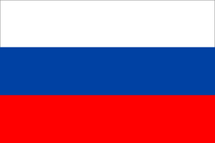
Поднятый (вывешенный, установленный) флаг указывает на особенно важное событие, официальную церемонию, крупное торжество, происходящее в том месте, где временно установили флаг.
Не допускается:
1) надругательство над Государственным флагом;
2) использование искаженного флага, т.е. флага, изготовленного с нарушением установленного описания – несоблюдение соотношения сторон, порядка расположения полос, ширины полос, помещение на флаге каких-либо изображений и надписей и т.п.;
3) нарушение правил размещения Государственного флага в комплексе с другими флагами.
Герб России
Государственный герб Российской Федерации представляет собой четырехугольный, с закругленными нижними углами, заостренный в оконечности красный геральдический щит с золотым двуглавым орлом, поднявшим вверх распущенные крылья. Орел увенчан двумя малыми коронами и над ними одной большой короной, соединенными лентой. В правой лапе орла – скипетр, в левой – держава. На груди орла, в красном щите, – серебряный всадник в синем плаще на серебряном коне, поражающий серебряным копьем черного опрокинутого навзничь и попранного конем дракона.
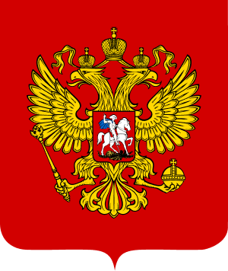
Изображение Государственного герба помещается на печатях органов, организаций и учреждений, наделенных государственно-властными полномочиями, нотариусов, а также органов, осуществляющих государственную регистрацию актов гражданского состояния.
Изображение Государственного герба помещается на документах общегосударственного образца, выдаваемых органами, осуществляющими государственную регистрацию актов гражданского состояния, а также на документах, оформляемых и (или) выдаваемых нотариусами.
Не допускается:
1) надругательство над Государственным гербом;
2) использование искаженного герба, т.е. герба изготовленного с нарушением установленного описания;
3) нарушение правил размещения Государственного герба в комплексе с другими гербами.
Гимн России
Государственный гимн Российской Федерации представляет собой музыкально-поэтическое произведение. Гимн может исполняться в оркестровом, хоровом, оркестрово-хоровом либо ином вокальном и инструментальном варианте. При этом могут использоваться средства звуко- и видеозаписи, а также средства теле- и радиотрансляции.
Музыка А. Александрова
Слова С. Михалкова
Россия — священная наша держава,
Россия — любимая наша страна.
Могучая воля, великая слава —
Твоё достоянье на все времена!
Славься, Отечество наше свободное,
Братских народов союз вековой,
Предками данная мудрость народная!
Славься, страна! Мы гордимся тобой!
От южных морей до полярного края
Раскинулись наши леса и поля.
Одна ты на свете! Одна ты такая —
Хранимая Богом родная земля!
Славься, Отечество наше свободное,
Братских народов союз вековой,
Предками данная мудрость народная!
Славься, страна! Мы гордимся тобой!
Широкий простор для мечты и для жизни
Грядущие нам открывают года.
Нам силу даёт наша верность Отчизне.
Так было, так есть и так будет всегда!
Славься, Отечество наше свободное,
Братских народов союз вековой,
Предками данная мудрость народная!
Славься, страна! Мы гордимся тобой!
Государственный гимн Российской Федерации должен исполняться в точном соответствии с утвержденными музыкальной редакцией и текстом.
При официальном исполнении гимна присутствующие выслушивают его стоя, мужчины — без головных уборов.
Официальным является исполнение гимна в тех случаях, когда гимн выполняет свою знаковую функцию: обозначает российское государство, государственное присутствие, событие общероссийской важности или государственного значения. Официальными случаями исполнения являются все случаи, описанные в конституционном законе о гимне, а также иные случаи исполнения гимна в церемониальных ситуациях, на официальных и массовых мероприятиях, в значимых общественных и частных случаях.
Список интернет-ресурсов о государственных символах:
1. История Гимна России https://youtu.be/j85bZZQCHT8
2. История гимнов России и СССР https://clck.ru/esxTC
3. Сайт Гербы https://gerbu.ru/stran/rossiya/
4. История государственных символов России и мира https://geraldika.ru/
5. Государственные символы России: история и реальность http://project.rsl.ru/index.php?f=42

